Thực hiện kế hoạch năm học 2022 - 2023 của phòng Giáo dục và Đào tạo quận Long Biên, kế hoạch năm học của nhà trường, nhằm đẩy mạnh phong trào thi đua dạy tốt học tốt, góp phần xây dựng, nâng cao chất lượng đội ngũ giáo viên, thúc đẩy phong trào dạy và học trong nhà trường ngày càng chất lượng hơn và có chiều sâu hơn, sáng ngày 17 tháng 10 năm 2022 trường TH Giang Biên đã tổ chức và khai mạc Hội thi giáo viên dạy giỏi cấp trường năm học 2022 - 2023.
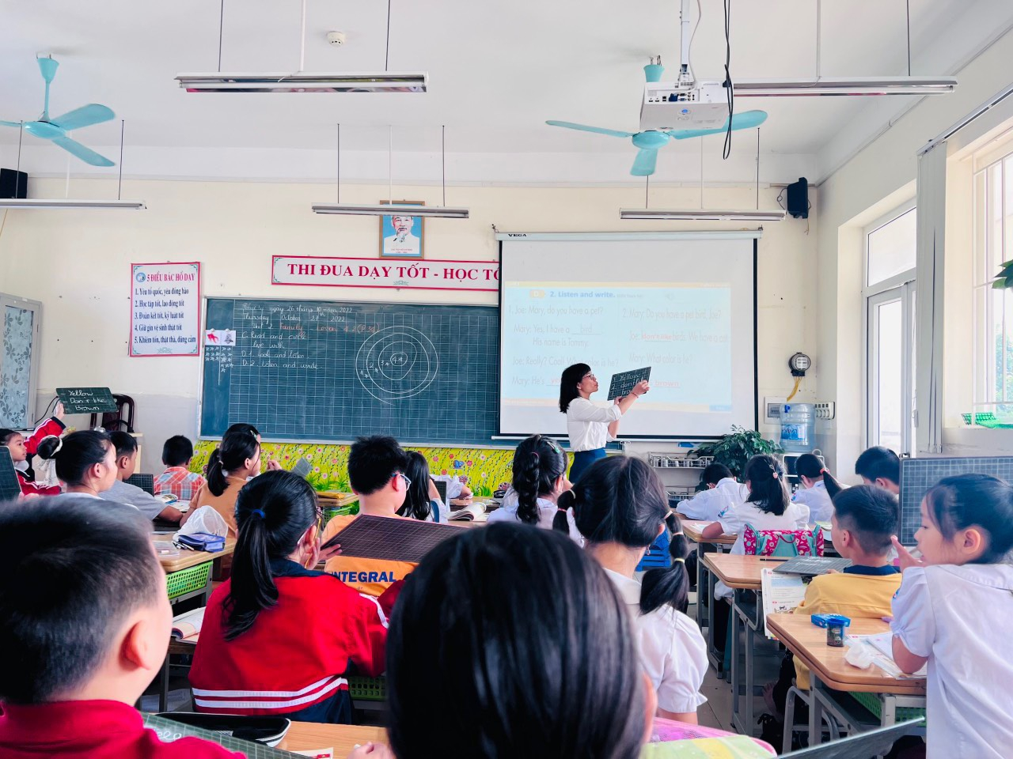
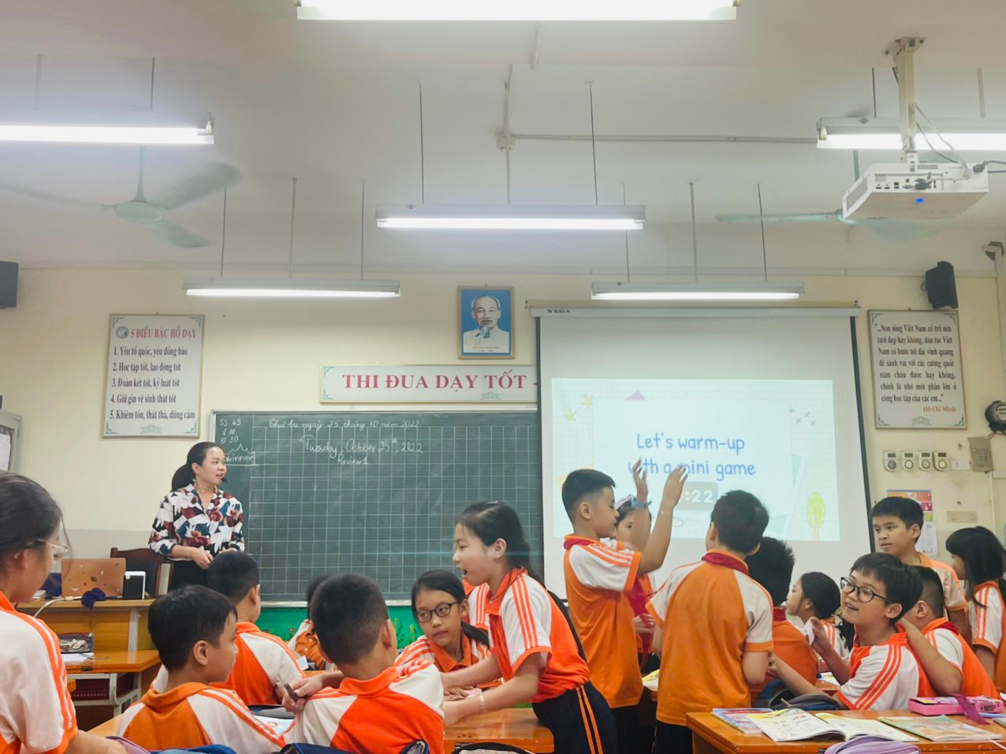
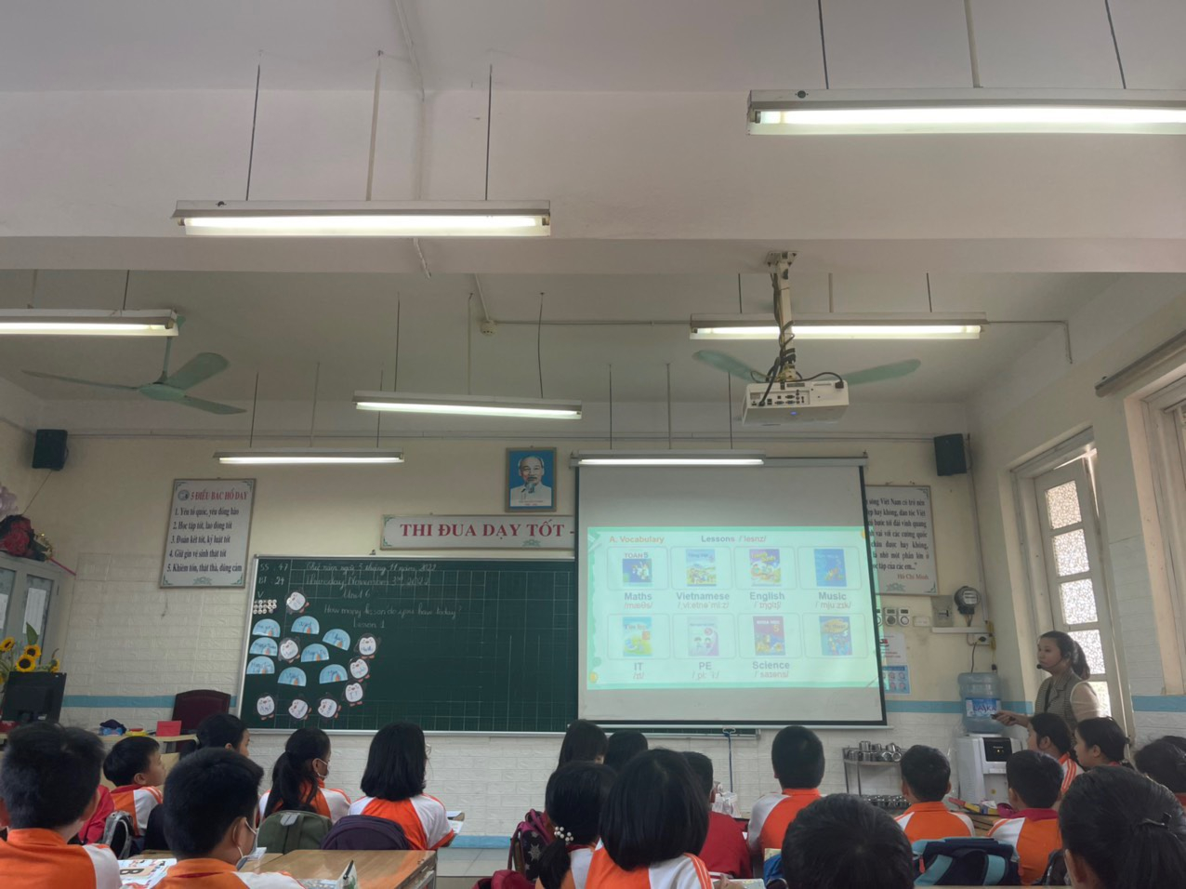
Tiết thi giáo viên giỏi của các Cô giáo bộ môn Tiếng Anh
Hội giảng cấp trường đợt 1 năm học 2022 – 2023 diễn ra trong 4 tuần, từ ngày 17 /10 đến hết ngày 15/11. Đây là hoạt động sinh hoạt chuyên môn, nghiệp vụ thiết thực và bổ ích, là hình thức bồi dưỡng kiến thức, kỹ năng, nghiệp vụ sư phạm, là cơ hội để đội ngũ giáo viên có dịp giao lưu, trao đổi kinh nghiệm về chuyên môn, kỹ năng khai thác các thiết bị dạy học, xử lý các tình huống sư phạm nhằm không ngừng nâng cao năng lực giảng dạy của mình. Đồng thời, Hội giảng cũng là dịp để Nhà trường đánh giá một cách khách quan năng lực giảng dạy thực tế của đội ngũ giáo viên, từ đó có kế hoạch bồi dưỡng, nâng cao chất lượng giáo viên, góp phần nâng cao chất lượng đào tạo.
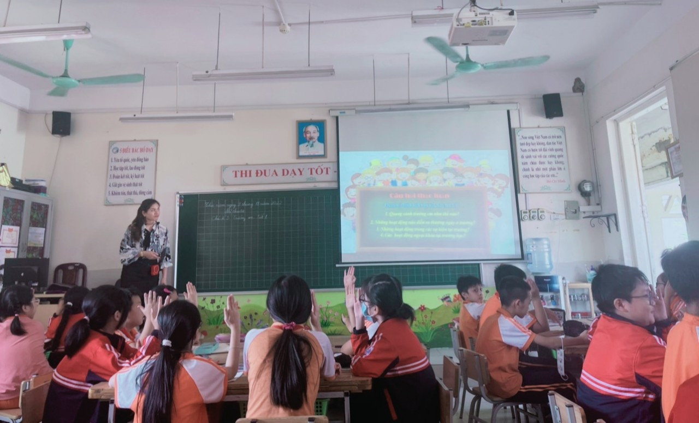
Cô giáo Hương Nhung trong giờ học Mỹ Thuật
Là những giáo viên trẻ tuổi và nhiệt huyết, tổ giáo viên chuyên năng khiếu- tự chọn của trường Tiểu học Giang Biên đã tích cực hưởng ứng và tham gia hội thi này. Mặc dù tổ chỉ có tám thành viên nhưng các đồng chí luôn nghiêm túc trau dồi chuyên môn, đổi mới phương pháp, soạn bài giảng điện tử và tích cực ứng dụng công nghệ thông tin trong các tiết hội giảng.
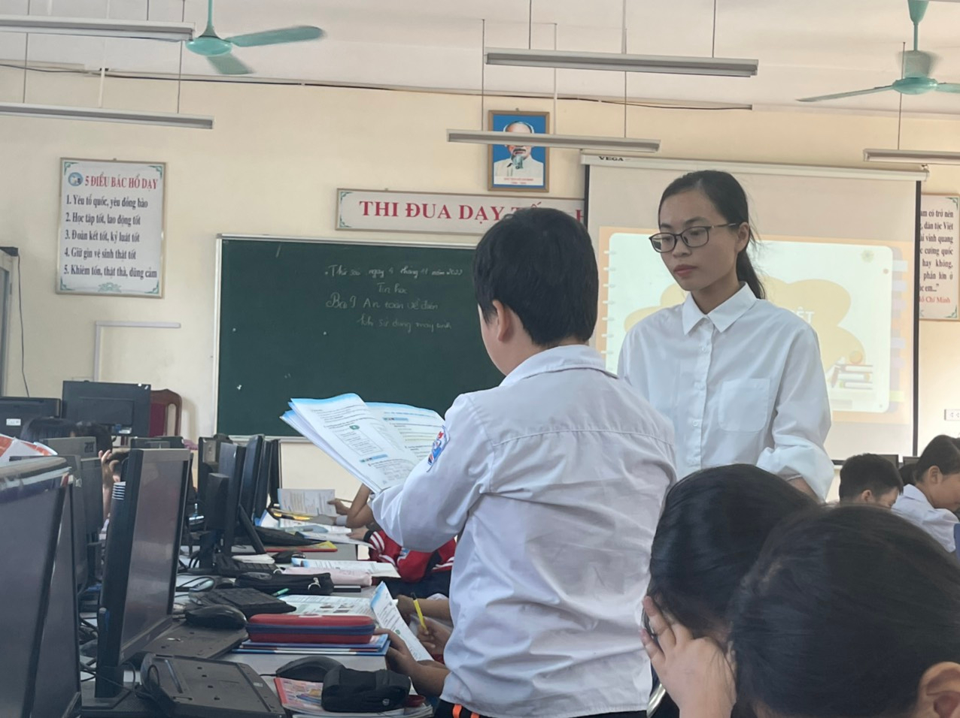
Học sinh thực hành máy tính trong giờ học Tin học của cô giáo Thanh Xuân.
Với tinh thần trách nhiệm, nhiệt tình, say mê yêu nghề; tích cực chủ động, sáng tạo trong giảng dạy, các tiết thi của các đồng chí giáo viên trong tổ chuyên năng khiếu- tự chọn đều được Ban giám khảo đánh giá khá cao, đa dạng các hình thức tổ chức, học sinh tích cực hứng thú tham gia vào các hoạt động, trong đó có nhiều tiết được đánh giá cao. Mong rằng các đồng chí tiếp tục phát huy thế mạnh của bản thân để có được nhiều giờ học chất lượng hơn nữa.

